**Практическая работа №1.**

**Разработка структуры проекта**

**Цель занятия**: создание структуры проекта и заполнение базовой информации о проекте.

**Оборудование, технические и программные средства:** персональный компьютер, программа MS Project.

**Задание:**

1. Создание нового проекта

2. Заполнение сведений о проекте

3. Изменение базовых календарей проекта

4. Включение в проект дополнительной документации

Ход работы:

1. С помощью меню кнопки Пуск вызвать приложение Microsoft Project.

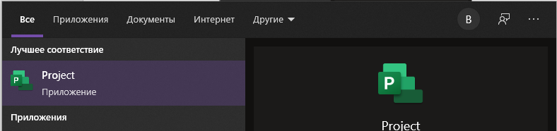

Рисунок 1 - Меню пуск

2. Создаем новый проект.

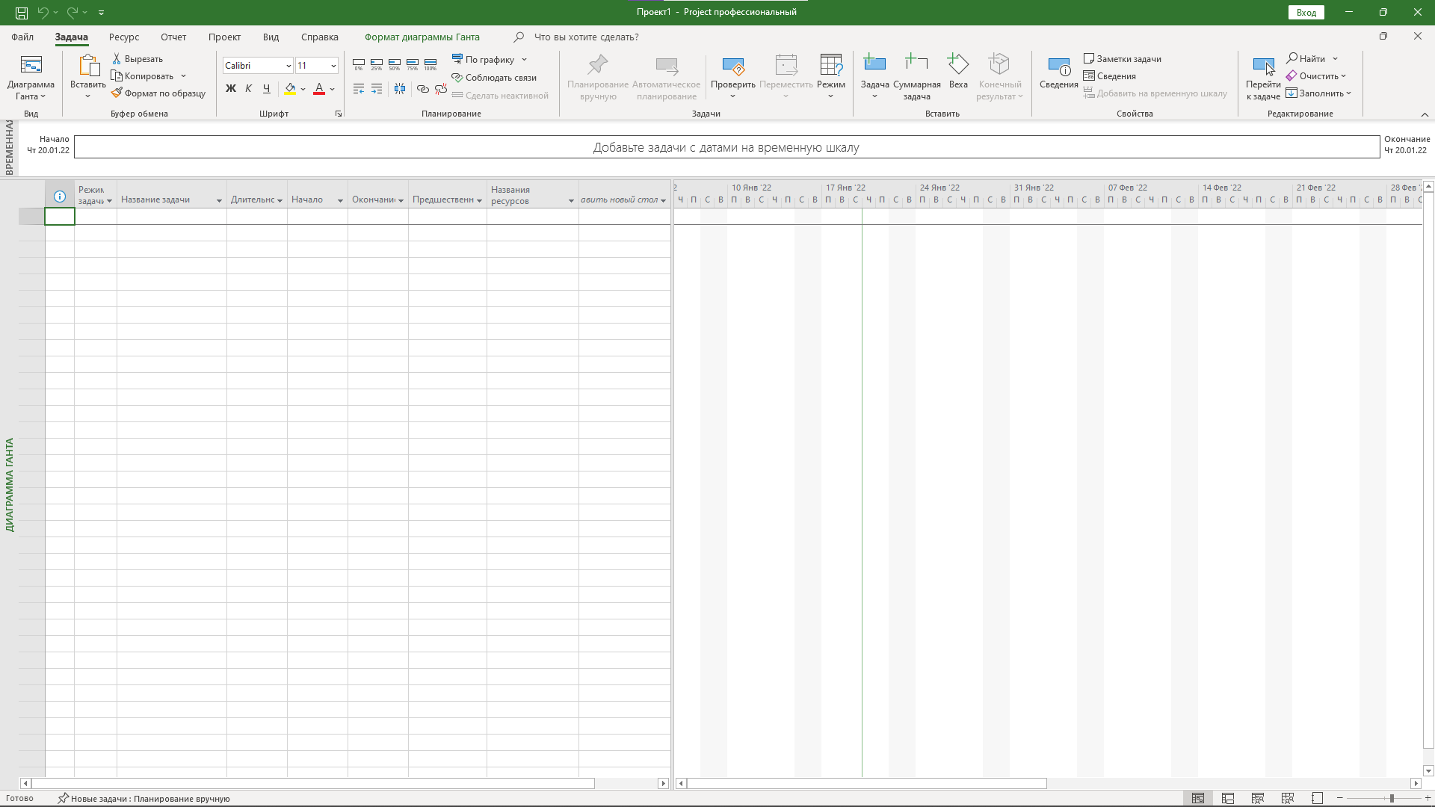

Рисунок 2 – Проект

3. Сохраняем новый проект в папку и называем его FIO_Project.

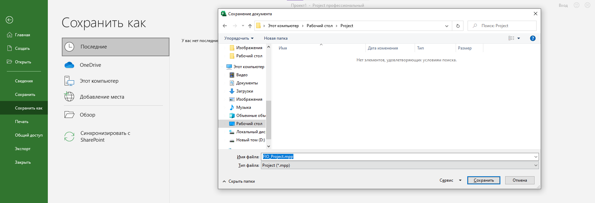

Рисунок 3 - Сохранение файла

4. Закрываем проект через меню Файл.

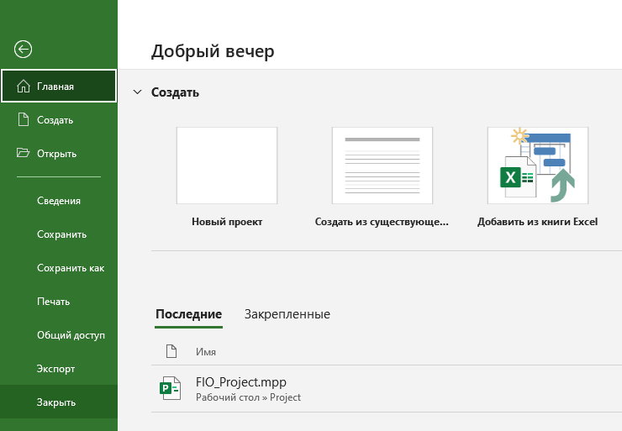

Рисунок 4 - Меню

5. Закрываем Область задач



Рисунок 5 - Область задач

6. Используем комбинированное представление для вывода нескольких задач.

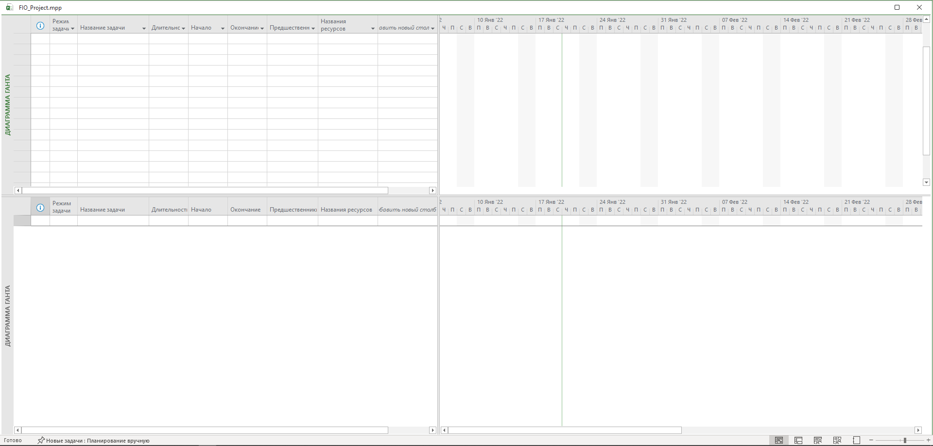

Рисунок 6 - Комбинированное представление

7. Ознакамливаемся с основными функциями меню.

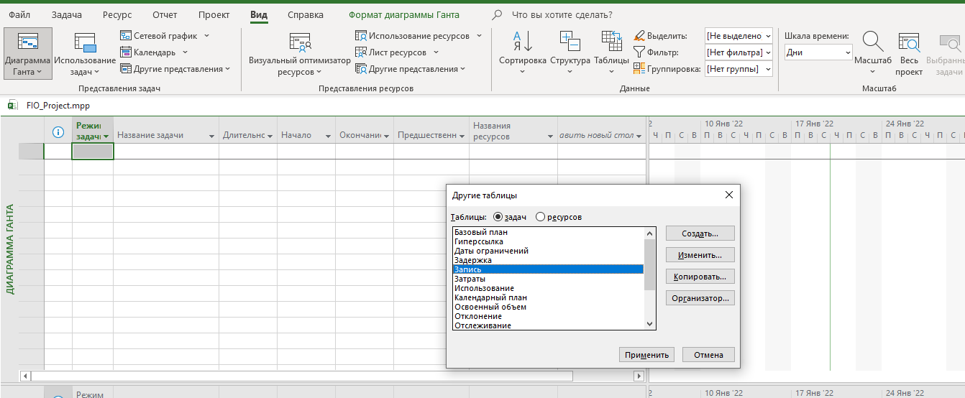

Рисунок 7 - Таблицы

8. Вставляем новую таблицу и добавляем гиперссылку.

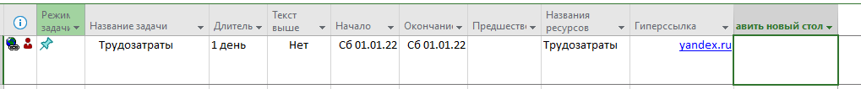

Рисунок 8 – Добавление строки

9. Выбираем диаграмму со сведением и нажимаем применить.

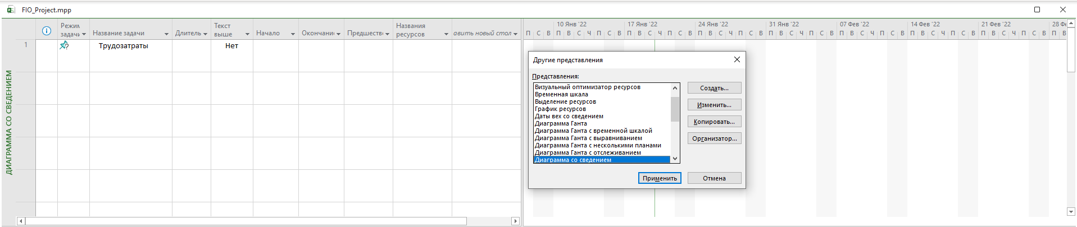

Рисунок 9 - Выбор представления

10. Сортируем столбцы по длительности по возрастанию.

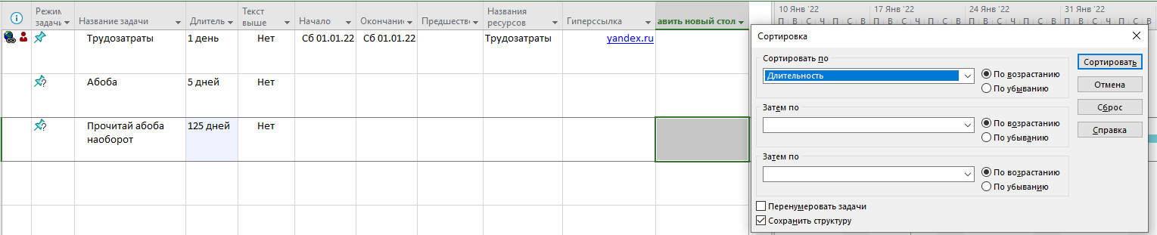

Рисунок 10 - Сортировка

11. Меняем стили отрезков.

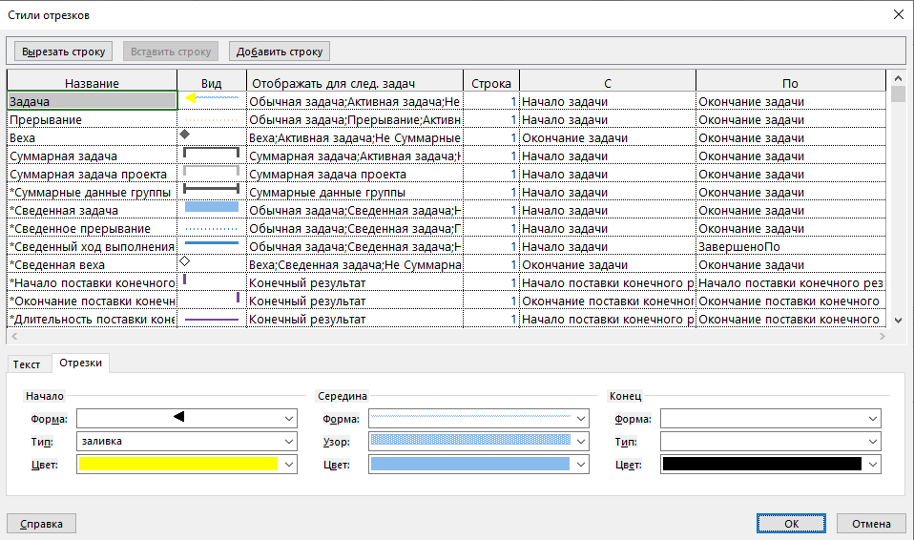

Рисунок 11 - Стили отрезков

12.Сохраняем проект в рабочей папке и закрываем приложение.

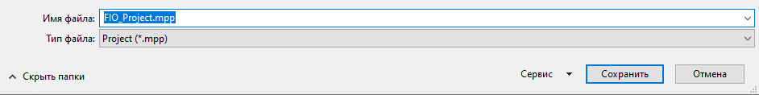

Вывод:по ходу выполнения практической работы, я научился пользоваться Microsoft Project.